Тип урока: Изучение новых знаний с элементами исследования.
Цель урока: Организовать деятельность учащихся по изучению и первичному осмыслению понятия синонимы, синонимический ряд; обеспечить восприятие и понимание смысловых стилистических различий синонимов; создать условия для использования синонимов как средства связи предложений в тексте; закрепить умения работать с книгой, словарем, компьютером; воспитывать бережное, внимательное отношение к слову.
Знать: определения синонимов, различие синонимов оттенками эмоциональной окраской и стилевой неоднородностью, словари синонимов, роль синонимов в речи.
Уметь: подбирать синонимы к данному слову, использовать синонимы в речи в соответствии с их стилистическими особенностями, пользоваться словарем синонимов.

Ход урока
Учитель: Надеюсь, по ходу нашей совместной работы по изучению раздела науки о языке «Лексика» вы поняли, что словарный запас нашего языка многообразен. Мы определяем прямое значение каждого слова, нас удивляет, что некоторые слова могут иметь и другое, может быть и необычное значение.
Вспомним, как называется значение таких слов?
Ответ ученика: Слова с переносным значением (например, золотое кольцо, золотые руки).
Учитель: А есть слова, обладающие несколькими лексическими значениями.
— Как они называются?
Ответ ученика: Многозначные слова.
Учитель: А есть такие слова, с помощью которых мы можем называть по-разному один и тот же предмет, признак, действие. Так что же это за слова – синонимы?
Учитель: Вы любите ходить в зоопарк?
Ответ ученика: Да.
Учитель: Представьте, что мы идем по дорожкам в зоопарке, видим много разных животных. Вот в вольере лежит большой зверь. Посмотрите на картинку (Приложение 1, слайд 2)
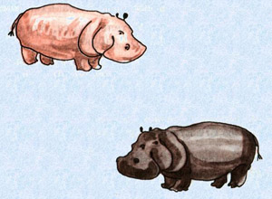
Кого вы видите там?
Ответ ученика: Бегемота.
Учитель: А оказывается его можно назвать по другому – гиппопотам. Из зоопарка мы с вами решили отправиться в сад, там много красивых цветов, но среди всех выделяется розовый куст. (Приложение 1, слайд 3)

— Вам нравятся розы?
Ответ ученика: Да.
Учитель: Попробуем охарактеризовать ее по цвету. Какая она?
Ответ ученика: Красного, алого.
Учитель: А есть еще одно название оттенка красного цвета - пурпурный).
Учитель: А каким запахом они могут обладать?
Ответ ученика: Ароматный, душистый, пахучий.
Учитель: А еще говорят о розе, что она благоуханная.
Учитель: Близки ли по значению эти слова?
Ответ ученика: Да
Учитель: Одной ли они части речи?
Ответ ученика: Да (здесь имя прилагательное)
Учитель: Итак, слова одной и той же части речи, близкие или одинаковые по своему значению называются синонимами.
Посмотрим, как объясняется значение этого слова в переводе с латинского языка (Приложение 1, слайд 4).
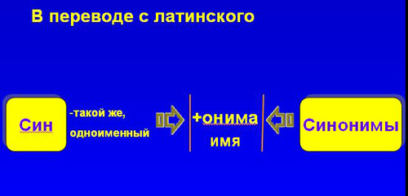
Учитель: А сейчас небольшая разминка. Я научу вас игре, объясняющей значение синонимов с помощью жестов.
Пусть наши кулачки будут словами, а вытянутые большие пальцы – это значение слова. Таким образом, большие пальцы показывают близость лексического значения, а расстояние между ними говорит о том, что слова близки, но не совсем.
Так какие же слова называются синонимами?
Ученики формулируют определение.
А теперь я предлагаю вам следующую игру. Поиграем в синонимы. Я говорю слово, а вы подбираете синонимы (устно).
Итак, внимание.
Учитель: грустный – Возможный ответ ученика: печальный
Учитель: большой — Возможный ответ ученика: огромный, громадный
Учитель: радостный — Возможный ответ ученика: веселый
Учитель: засмеялся — Возможный ответ ученика: хохотал
Учитель: Вы умницы, потому что подобрали слова одной и той же части речи.
Учитель: Всем вам хорошо известно слово хлеб. Представьте, что вы зашли в булочную и спрашиваете у продавца, какой сегодня хлеб. (Приложение 1, слайд 6).
Ответ ученика: Свежий.
Учитель: А еще какие синонимы мы подберем к слову свежий?
Ответ ученика: Мягкий, сегодняшний.
Учитель: А если продавец ответит, что он несвежий, то каким еще словом мы можем назвать его?
Ответ ученика: Черствый, твердый, вчерашний, сухой..
Учитель: Посмотрим на экран. Что здесь изображено? (Приложение 1, слайд 7)
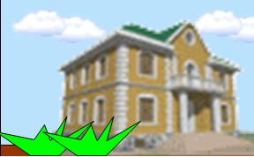
Учитель: Дом, а как еще можно назвать его?
Ответ ученика: Здание, строение, жилище, особняк…
Учитель: Что на этой картинке делает мальчик? (Приложение 1, слайд 8)

Ответ ученика: Бежит, мчится, несется, летит…
Учитель: Перед нами высокий человек. Как еще мы можем назвать его? (Приложение 1, слайд 9)
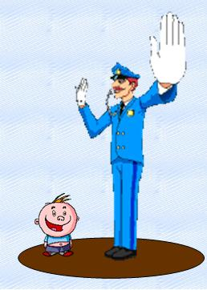
Ответ ученика: Длинный, долговязый.
Учитель: А теперь давайте определим части речи слов на каждой картинке.
1 картинка – это все имя существительное.
2 картинка – глагол.
3 картинка – имя прилагательное.
Когда вы подбираете синонимы к заданному слову, вы приводите несколько примеров. Все они составляют интересное явление, которое называется синонимический ряд. Итак, сколько же у нас получилось синонимических рядов?
Ответ ученика: Три.
Учитель: А сейчас поиграем в прятки с синонимами. А поможет нам в этой игре компьютер. Они спрятались, найдите им пару. Подберите синонимы к словам в первом столбике (Приложение 1, слайд 15).
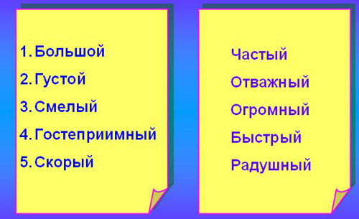
Вы искали пару синонимов, трудно ли вам было? Ведь у вас были подсказки. А можно эти же слова найти в специальном словаре синонимов (Приложение 1, слайд 16).
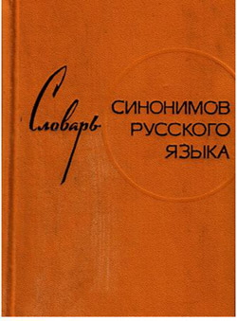
Есть такие слова, к которым непросто подобрать синонимы. Например, слово «красный» (красная площадь, красная девица).
А теперь заглянем в словарь синонимов.(открыть словарь и одновременно появляется словарная статья на доске (Приложение 1, слайды 17-18)).
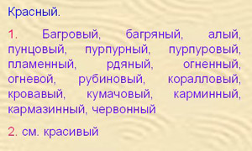
Оказывается, синонимов к этим словам существует гораздо больше, чем мы смогли бы с вами подобрать.
Такое простое, на первый взгляд, слово «красный», а сколько много к нему существует синонимов. Среди этих слов, которые нам предложила статья, не все нам знакомы.
Попробуем некоторые слова объяснить путем подбора к ним существительного.
А теперь подумаем вместе, для чего же создан такой словарь?
Ответ ученика: Дает возможность обогатить нашу лексику. А лексика – это словарный состав.
Ответ ученика: Для того, чтобы найти точное слово в творческой работе, показать богатство нашей речи.
Учитель: Вот представьте только, что для обозначения какого - то признака, предмета существовало вместо многих синонимов только одно какое - то слово. Посмотрим, что из этого получилось бы.
— Рассмотрим данный текст (Приложение 1, слайды 19 - 20).
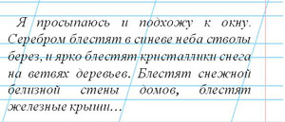
Учитель: Что вам не нравится в этом тексте?
Ответ ученика: Повтор одного итого же слова.
Учитель: Это речевой недочет. Как он обозначается на полях тетради?
Ответ ученика: Буквой Р.
Учитель: Можно ли его исправить?
Ответ ученика: Да.
Учитель: Как?
Учитель: Какими словами мы можем заменить слово «блестят»?
Ответ ученика: Сверкать, сиять, светится, лучится.
Учитель: У кого лучше получилось? А как об этом пишет сам автор текста, помещенного в нашем учебнике?
(Выразительно читает ученик)
Учитель: Так какую же роль в нашей речи играют синонимы?
Ответ ученика: Они делают нашу речь богаче и образней.
Учитель: А еще помогают подобрать нужное точное слово. С помощью синонимов можно разнообразить свою речь.

